Sicherheit im Chemieunterricht
- Was ist falsch?
- Umkreise alles, was nicht einem sicheren Experimentieren entspricht.
- Schreibe zu jedem Fehler auf, wie es richtig wäre.
- Gefahrensymbole
Ordne jedem Gefahrensymbol die richtige Bezeichnung und das Gefährlichkeitsmerkmal zu.
alt
neu

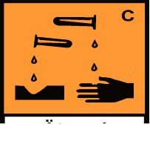
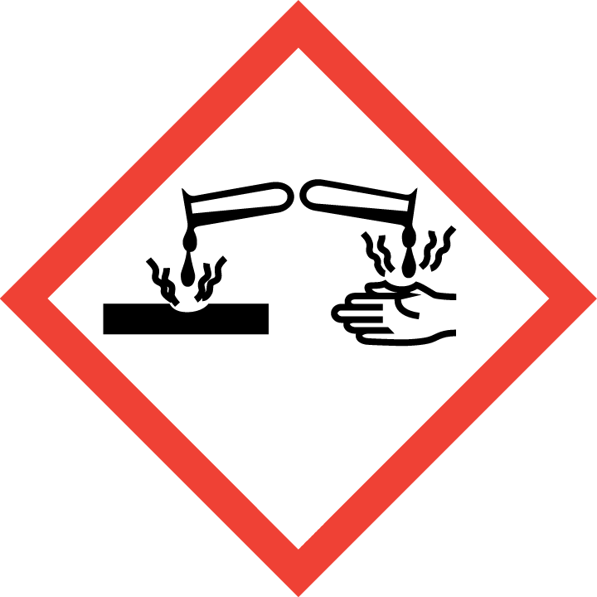
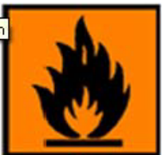
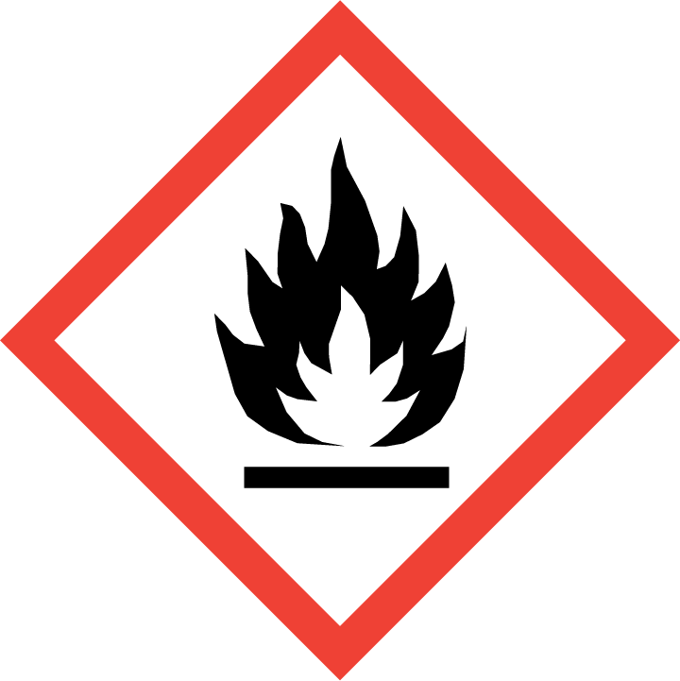
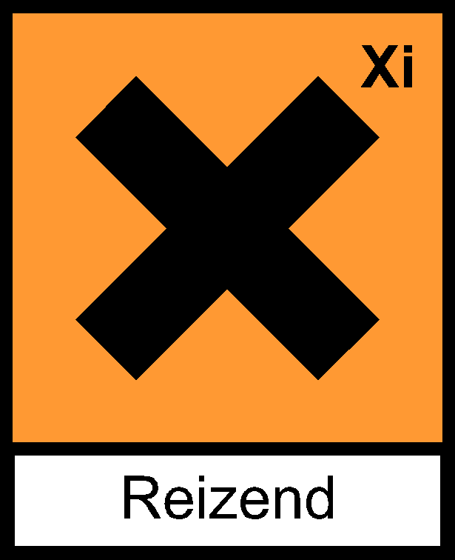
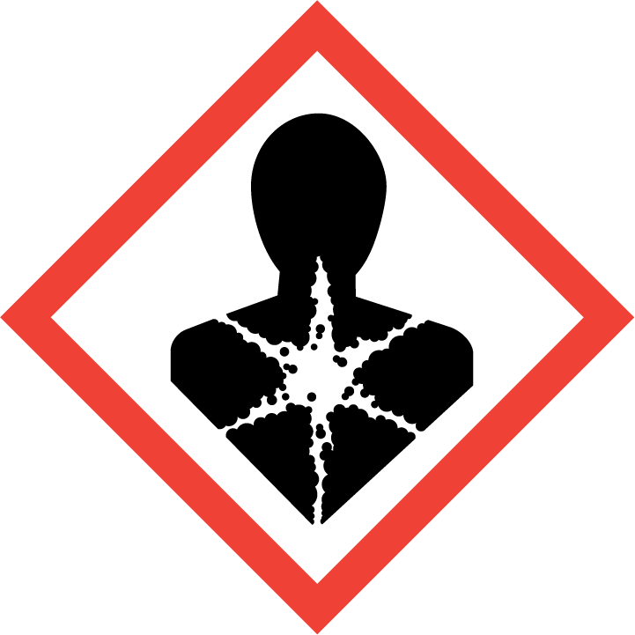
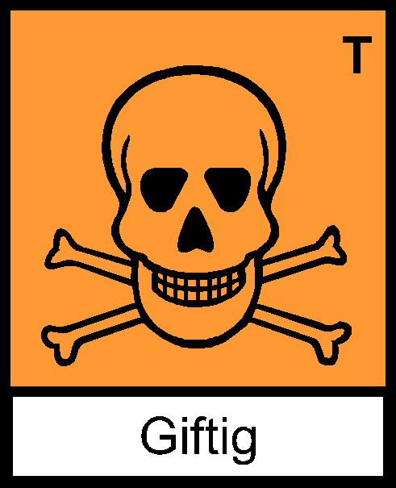
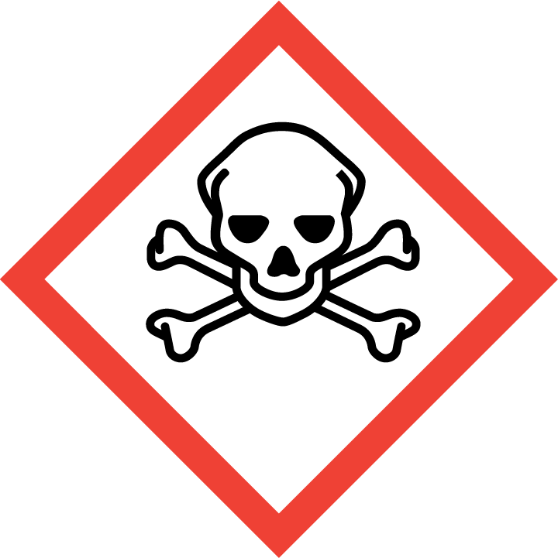
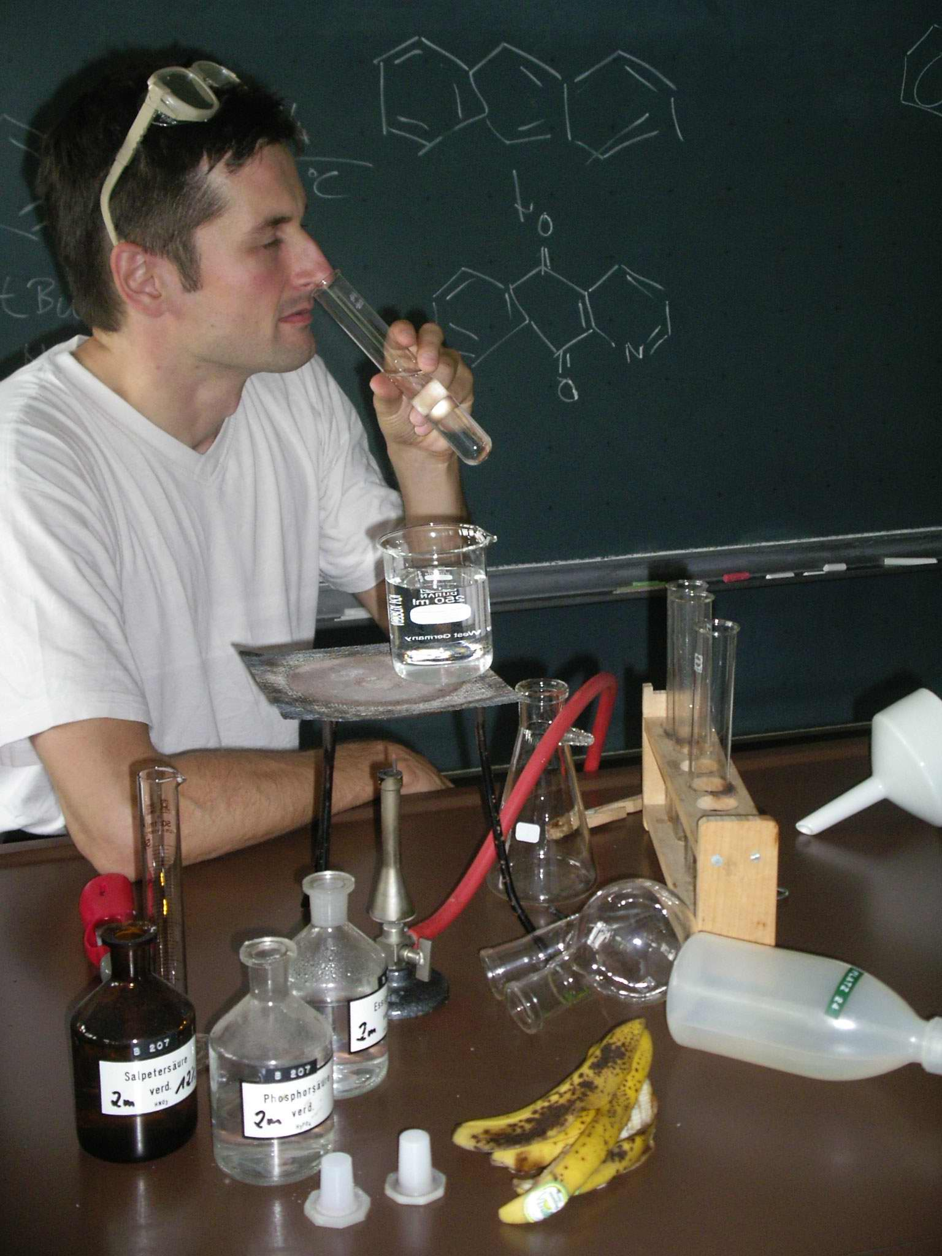
giftig / sehr giftig
gesundheits-schädlich
reizend
ätzend
leicht-/ hochent-zündlich
Kann erhebliche Gesundheitsschäden verursachen. 25-200mg pro kg Körpergewicht können zum Tod führen.
Hat Reizwirkung auf Haut und Schleimhäute, kann Entzündungen auslösen.
Kann bei Temperaturen unter 21°C entflammen oder: bildet explosionsfähige Gemische an der Luft oder: bildet brennbare Gase mit Wasser.
Schädigt die Gesundheit, 200-2000mg pro kg Körpergewicht können tödlich sein.
Kann lebendes Gewebe zerstören.

